第十一章第4节 串联电路和并联电路
【教学目标】
1、了解串联和并联电路的连接方式，掌握串并联电路的电流和电压特点。
2、掌握电阻的串并联的计算。
3、知道常用的电压表和电流表都是由小量程的电流表G（表头）改装而成的。
4、理解表头改装成常用电压表和电流表的原理，会求分压电阻和分流电阻的阻值。
【教学重难点】
（1）重点：掌握串、并联电路的相关计算
（2）难点：理解表头改装成常用电压表和电流表的原理，会求分压电阻和分流电阻的阻值。
【教学方法】
讲授法、练习法
【教学过程】
教学环节 | 教师活动 | 学生活动 | 设计意图
一、课前复习回顾 | 串联电路、并联电路的特点  - 请学生回顾初中学习的串、并联电路，画出简单的串并联电路图；  - 回顾串并、联电路中电流、电压和总电阻分别有何规律，并完成知识点填写。 | 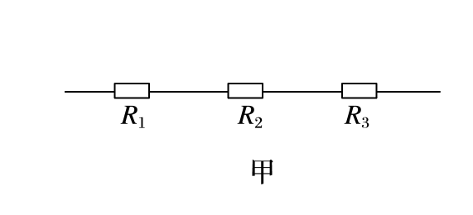  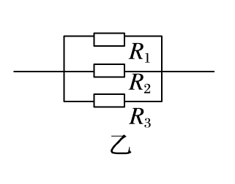  1串联电路：  电流：各处电流__，即I＝__ ;电压：总电压等于各部分电压__，即U＝__ ; 总电阻：总电阻等于各部分电阻__ ，即R＝__。 2、并联电路：电流：总电流等于各支路电流__，即I＝___;电压：各支路两端电压__，即U＝__总电阻：总电阻倒数等于各部分电阻__，即_______。 | 通过回顾初中学习过的知识点，唤醒学生记忆，加深印象，也可发现知识的缺漏点，提醒学生注意课堂注意力。
- 新课讲授  三、巩固提高 | - 请同学观看电流表和电压表，介绍两种电表都有两个量程，那电表的设计原理是什么呢？  - 跟同学们介绍两种电表其实是利用一个小量程的电流表（表头）改装而成的；介绍表头的三个主要参数，满偏电流（I_{g}）、电阻（R_{g}）、满偏电压（U_{g}）。  - 请学生结合串联电路和并联电路的特点进行思考怎样能扩大电流？怎样能扩大电压，并画出电路图（组一完成电流表的设计，组二完成电压表的设计）。  - 提醒学生利用满偏电流与满偏电压的条件进行设计。对学生的设计给出评价，并进行相应的推导。  - 电流表和电压表的改装进行总结和理论分析。  1、如图所示，为一能够测电流和电压的两用表，以下说法正确的是（ ）  A．若开关S1和S2都闭合，它是一个电压表  B．若开关S1和S2都闭合，它是一个电流表  C．若开关S1和S2都断开，它是一个电流表  D．若开关S1和S2都断开，它是一个电压表  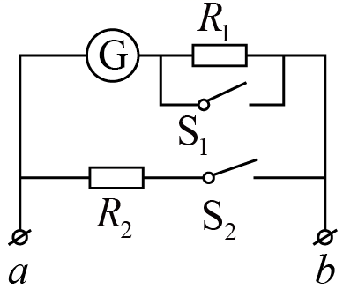  2、如图所示，考虑两表内阻的影响，用两表示数算出R测（ ）  A．比R的真实值小 B．比R的真实值大  C．引起误差的原因是电压表分流 D．引起误差的原因是I偏小  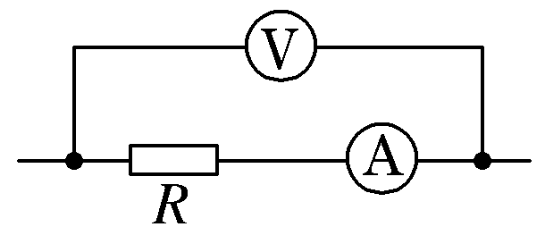  3、在如图所示的电路中，R1＝1 Ω，R2＝2 Ω，R3＝3 Ω，那么通过电阻R1、R2的电流之比I1∶I2为（）A．1∶2 B．3∶2 C．2∶1 D．3∶1  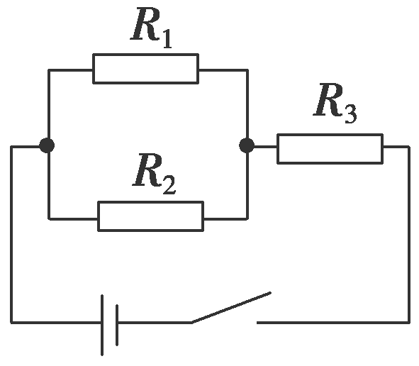  4、(多选)四个相同的表头分别改装成两个电流表和两个电压表,电流表A1的量程大于A2的量程,电压表V1的量程大于V2的量程,把它们按图所示接入电路,则( )  A.电流表A1的读数大于A2的读数  B.电流表A1的指针偏转角小于A2指针的偏转角  C.电压表V1的读数小于V2的读数  D.电压表V1的指针偏转角等于V2的指针偏转角  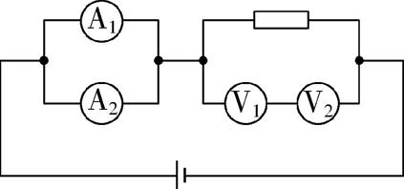  5、如图所示，表头的内阻R_{g}＝10 Ω，满偏电流I_{g}＝3 mA，（1）若要改装成 0～3 V 和0～15 V两个量程的电压表，R₁和R₂的值各为多少？  （2）若表头并联一阻值为R₃的电阻，则改装后的电流表量程为多少？ | 组一：设计过程中，若学生不理解，可以进行引导，思考串联电路的电流特点，电流处处相等，不能扩大量程，所以不能用于电流表的改造，那用什么电路呢，该怎么设计？  组二：设计过程中，若学生不理解，可以进行引导，思考并联电路的电压特点，各支路两端电压相等，不能扩大量程，所以不能用于电压表的改造，那用什么电路呢，该怎么设计？  让不同组的学生选出代表，对自己组设计的电表进行讲解，并给出评价，进行鼓励和表扬。  教师进行总结学生填表：  1、小量程电流表G(表头)的三个参数  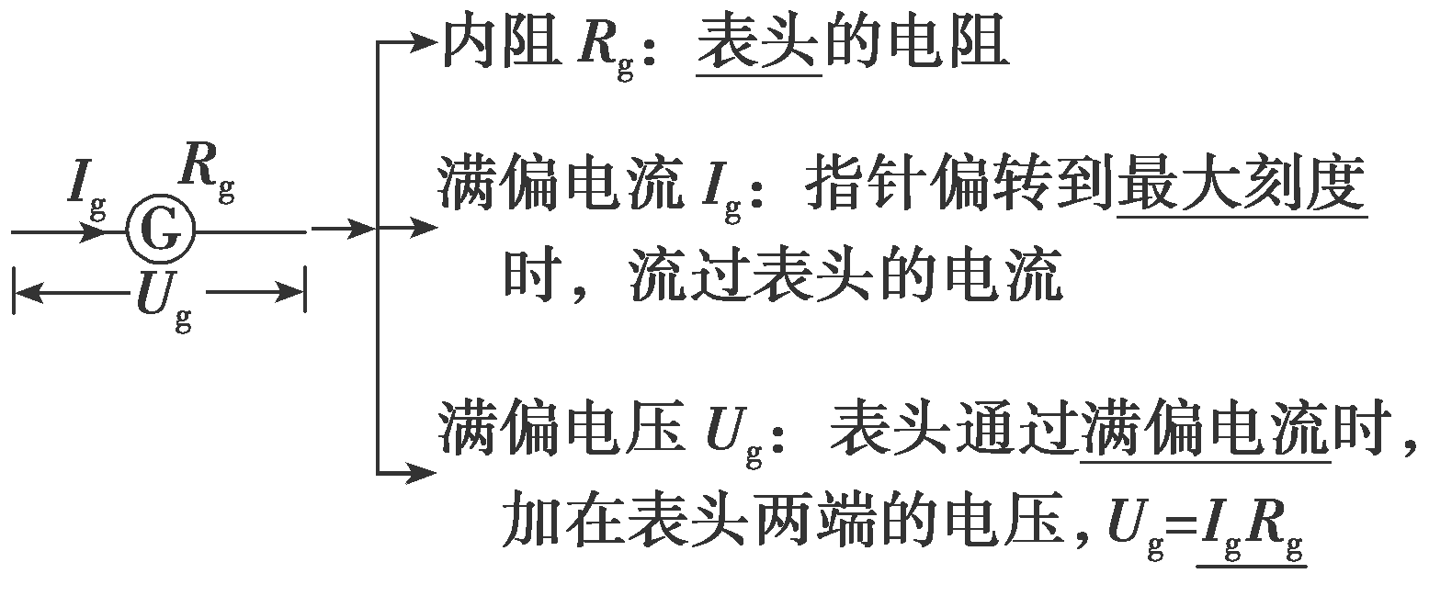  - 小量程电流表G改装成大量程电压表V  电路结构（画出）：  R的作用是_________;扩大量程的计算:U＝___________ ;R＝___________; 电表的总内阻R_{V}＝____________.  (2)小量程电流表G改装成大量程电流表A  电路结构（画出）：  R的作用是_______;扩大量程的计算:I＝_________ ;R＝___________; 电表的总内阻R_{A}＝____________.  第一题考察两种电表的改装方式  第二题欧姆定律的应用和误差分析  第三题串并联电路电流、电压和总电阻特点及欧姆定律的应用的考察  第4、5题考察两种电表的改装方式，难度加深。 | 培养学生的观察能力  理论分析能力  鼓励学生利用自己的原有的知识积极思考  利用电表的设计，让学生体会到创造的乐趣，提高学习无力的动力。  通过填表进行知识点的巩固加深。  及时的针对练习，趁热打铁，既能巩固所学新知识，又能及时提升
四、小结 | 提问：  1、串并联电路电流、电压、总电阻特点？  2、两种电表的改装方法，是串联还是并联？  3、电流表内接和外接得出的电阻与真实的电阻之间关系，偏大还是偏小？ | 根据老师的引导，利用已学知识快速回答。  (1)无论表头G改装成电压表还是电流表，它的三个特征量Ug、Ig、Rg是不变的，即通过表头的最大电流Ig并不改变。  （2）电压表的测量值是新改装后的电压表内阻Rg与R串两端的电压之和，电流表的测量值是通过新改装后的电流表R_{g}与R并的电流之和。 | 师生共同总结本节课的主要内容，加深学生对知识点的印象
教学反思 | 1、在一开始复习知识点时，节奏一定要快，简短几句直接概括总结。否则课堂一开始学生就容易松懈，毕竟是讲过的内容；2、可以有讨论过程，但不要多，整节课都有种乱哄哄的感觉；3、询问式语言少一点 ，需要学生答的时候可以采取语调上的变化或停顿，整体节奏要紧凑点。

【板书设计】
11.4 串联电路和并联电路特点
一、串并联电路特点
1串联电路：各处电流相等；总电压等于各部分电压之和；
总电阻等于各部分电阻之和。
2并联电路：总电流等于各支路电流之和；各支路两端电压相等；
总电阻倒数等于各部分电阻倒数之和。
- 电流表和电压表改装
1、表头参数

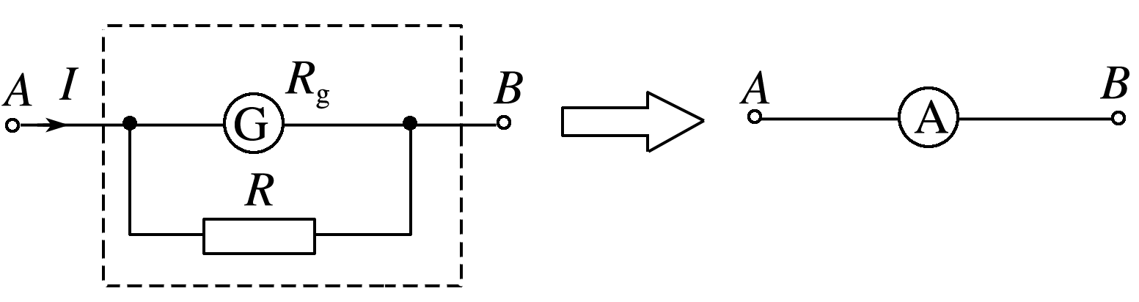
2、电流表改装：将表头并联一个较小电阻，

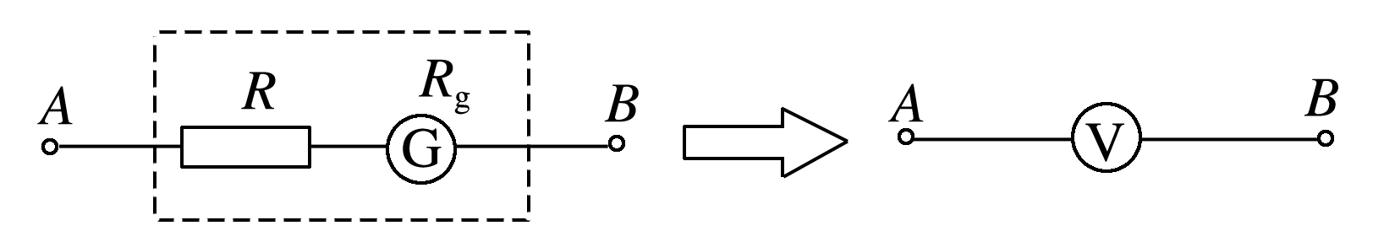
电压表改装：将表头串联一个较大电阻，如图所示：

